Установка предложенного программного обеспечения
В соответствии с заданием был выполнен процесс установки следующих программных продуктов:
№ | Программный продукт | Назначение
1 | Веб-сервер OpenServer (включает Apache, PHP, MySQL) | Для обеспечения работы веб-приложений (Moodle, WordPress)
2 | Система управления обучением Moodle | Платформа для создания курсов обучения персонала
3 | CMS WordPress | Система управления содержимым сайта (открытый код)
4 | 1С:Предприятие (учебная версия) + конфигурация «Управление поликлиникой» | Учёт пациентов и платных услуг
5 | Антивирус Kaspersky Free | Обеспечение антивирусной защиты
6 | Дополнительное ПО: Notepad++ | Для повседневных задач администратора

1. Установка веб-сервера OpenServer
Действие: Запущен установочный файл OpenServer.
Описание: OpenServer — это портативный веб-сервер, включающий в себя Apache, PHP и MySQL. Он не требует установки в систему и может быть запущен с любого диска.
Ход установки:
- Запущен файл OpenServer.exe
- Выбрана папка установки: C:\OpenServer
- На рабочем столе создан ярлык для запуска
- После установки сервер запущен (зелёный флажок в трее)
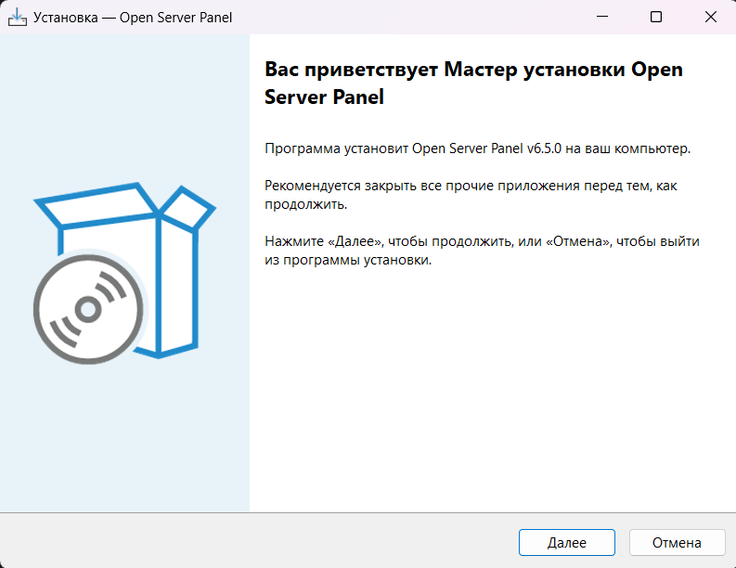
Рисунок 1 – Процесс установки OpenServer

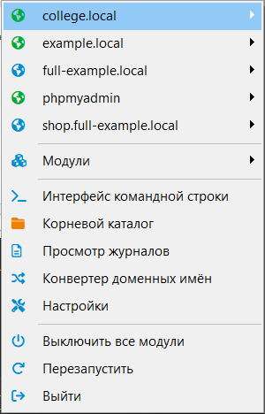
Рисунок 2 – Запущенный веб-сервер OpenServer

2. Установка CMS WordPress
Действие: Установка WordPress выполнена вручную путём размещения файлов в директории веб-сервера.
Ход установки:
- Архив wordpress.zip распакован в папку C:\OSPanel\home\...
- В браузере открыта страница http://localhost/wordpress
- Выполнена «знаменитая 5-минутная установка»:
- Выбран русский язык
- Создана база данных wp_db (через phpMyAdmin)
- Введены параметры подключения к БД (хост: localhost, пользователь: root, пароль: пустой)
- Указаны заголовок сайта: «Практика»
- Создана учётная запись администратора
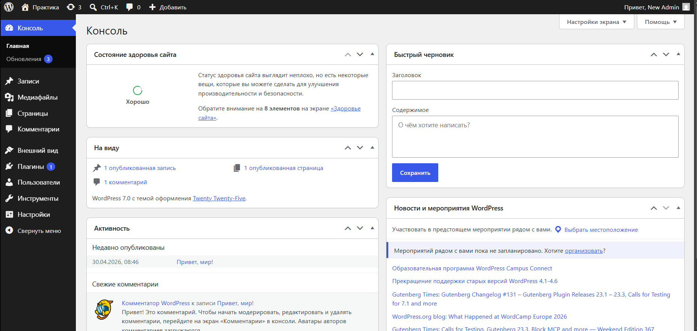
Рисунок 3 – Панель администратора WordPress (wp-admin)

3. Установка Moodle
Действие: Установка Moodle выполнена вручную путём размещения файлов в директории веб-сервера с последующей настройкой через веб-интерфейс.
Ход установки:
- Архив moodle.zip распакован в папку C:\OSPanel\home\...
- Создана отдельная папка для данных Moodle: C:\moodledata
- В браузере открыта страница http://localhost/moodle
- Запущен веб-установщик:
- Выбран язык (Русский)
- Указан путь к папке данных (C:\moodledata)
- Выбран драйвер базы данных «Улучшенный MySQL»
- Создана база данных moodle
- Создана учётная запись администратора Moodle
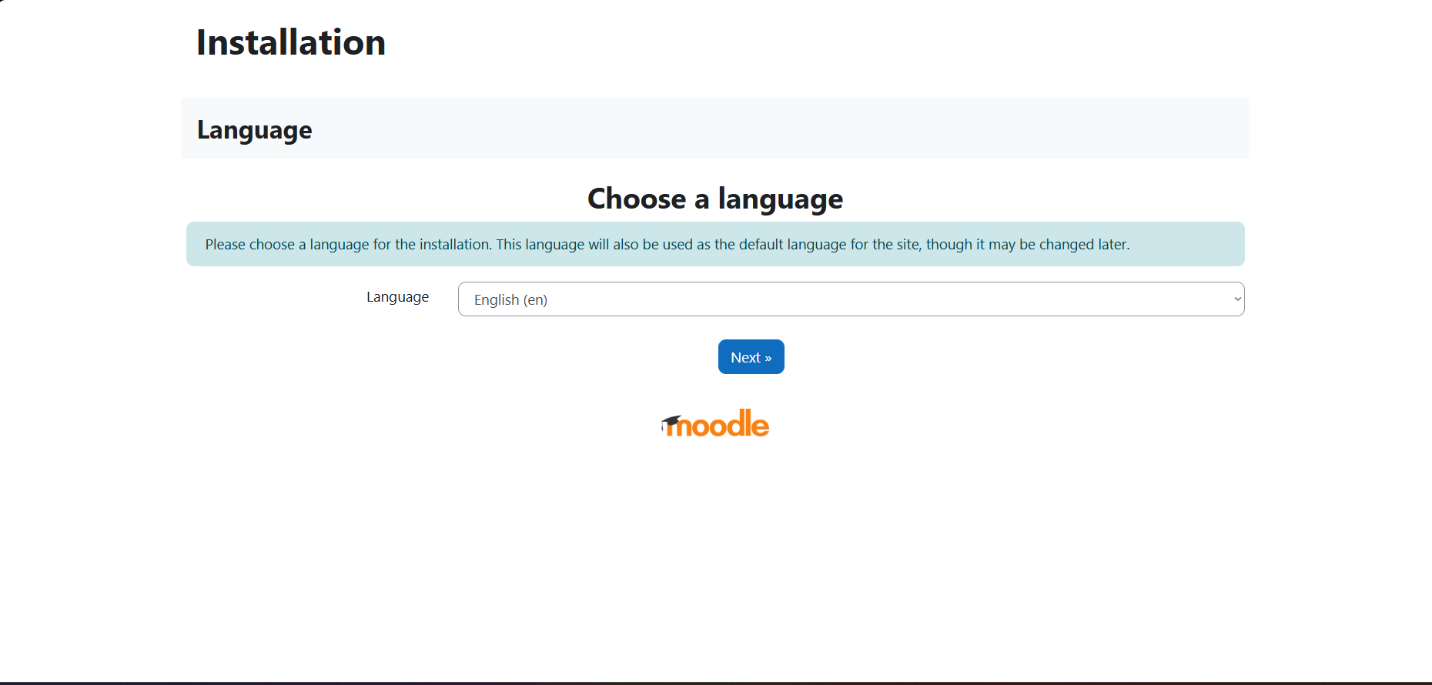
Рисунок 4 – Процесс установки Moodle

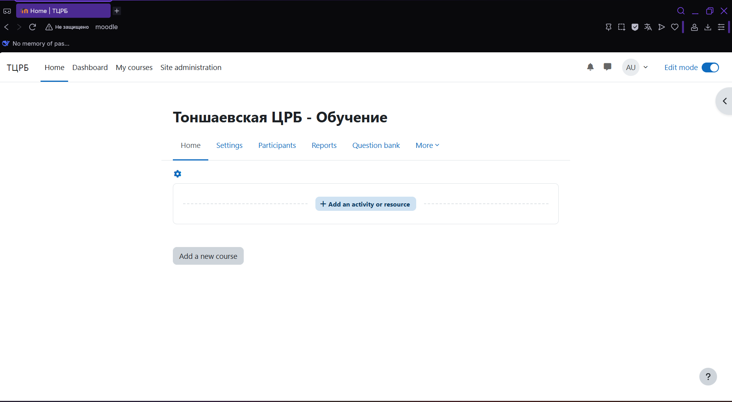
Рисунок 5 – Панель администратора Moodle

4. Установка 1С:Предприятие и конфигурации «Управление поликлиникой»
Действие: Установлена учебная версия платформы 1С:Предприятие и добавлена информационная база с конфигурацией «Управление поликлиникой».
Ход установки:
- Запущен установочный файл учебной версии 1С:Предприятие 8
- Выполнена стандартная установка платформы (все параметры по умолчанию)
- После установки запущена программа 1С:Предприятие
- Нажата кнопка «Добавить» → «Создание новой информационной базы»
- Указано имя базы: «Управление поликлиникой (учебная)»
- Выбран тип «Создание базы из шаблона» (или создана пустая база)
- База успешно добавлена и запущена

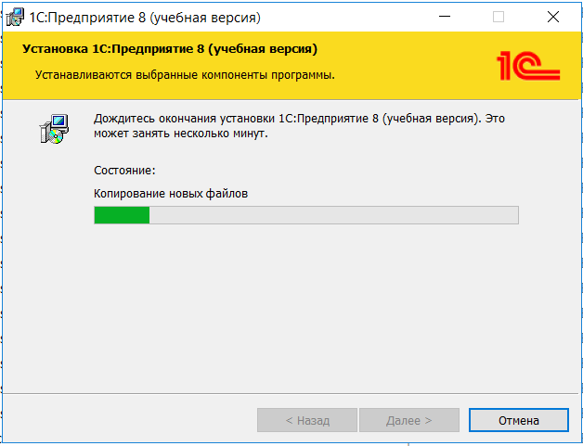
Рисунок 5 – Процесс установки 1С:Предприятие

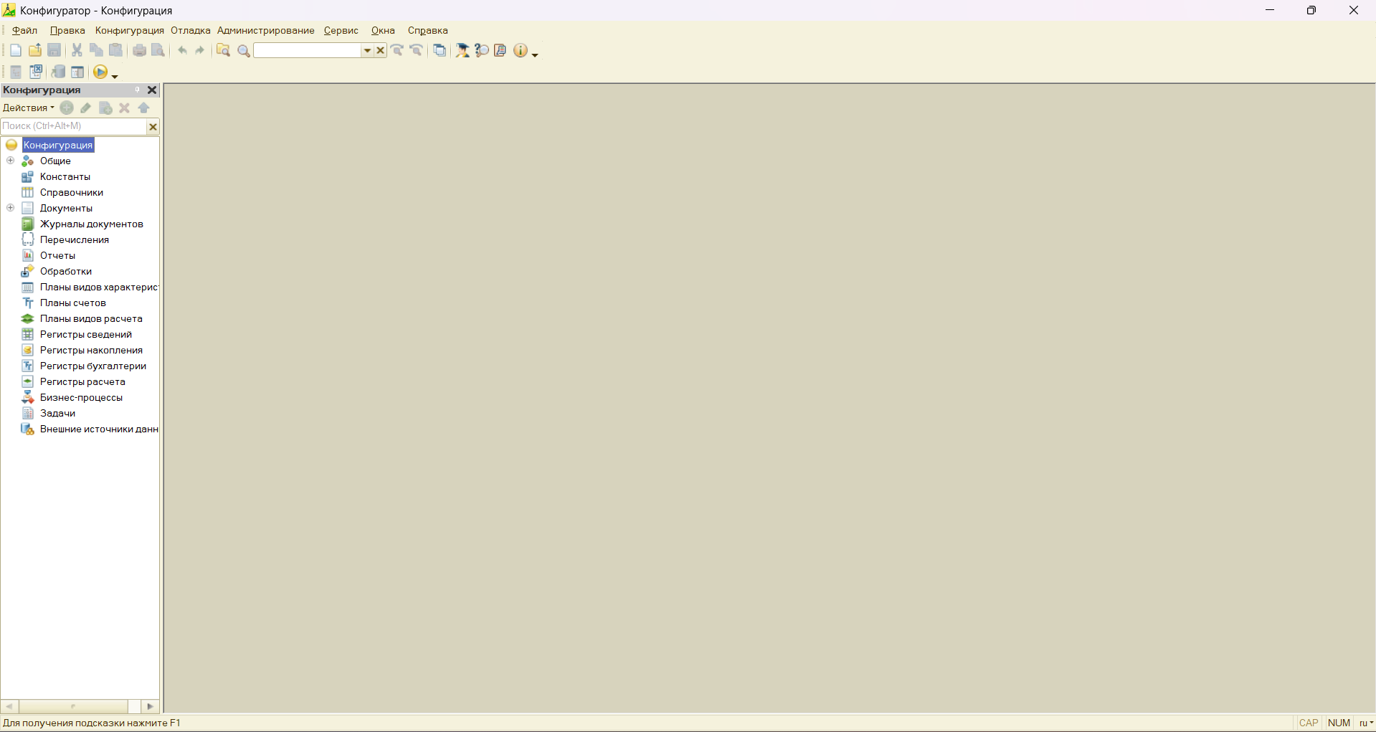
Рисунок 6 – Рабочий стол 1С:Предприятие (конфигурация «Управление поликлиникой»)

5. Установка антивируса Kaspersky Free
Действие: Установлен бесплатный антивирус Kaspersky Free для обеспечения базовой защиты.
Ход установки:
- Загружен установщик с официального сайта free.kaspersky.com
- Запущен файл установки
- Нажата кнопка «Установить» (все параметры по умолчанию)
- После установки выполнено обновление антивирусных баз
- Статус защиты: «Активна» (зелёная галочка)
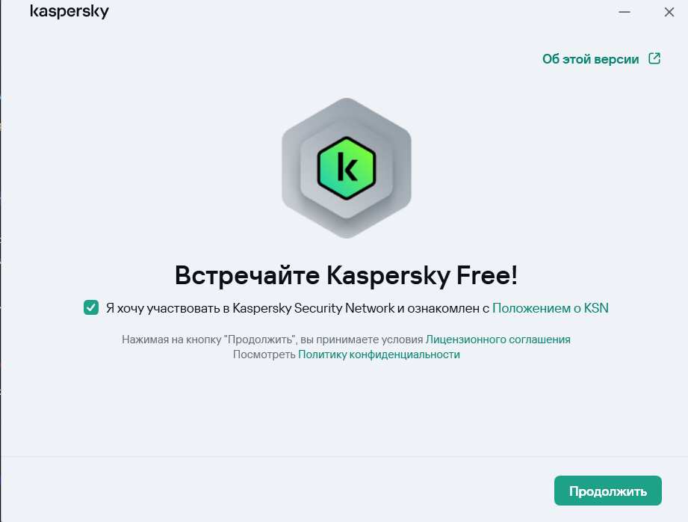
Рисунок 7 – Процесс установки Kaspersky Free

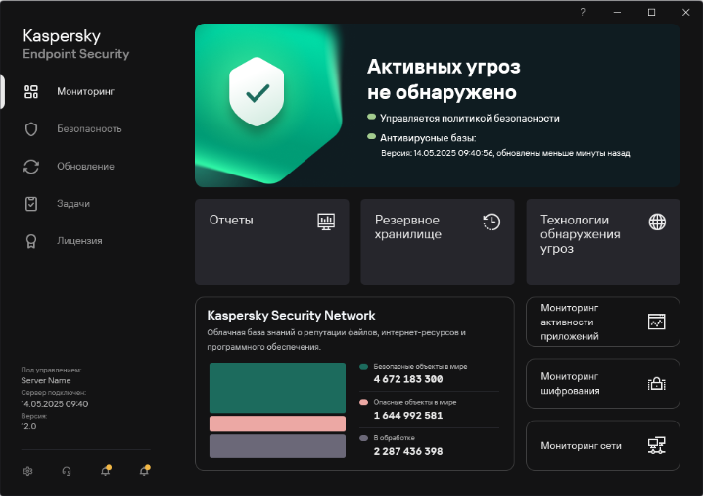
Рисунок 8 – Главное окно Kaspersky Free с активной защитой

6. Установка дополнительного ПО (Notepad++)
Действие: Установлен текстовый редактор Notepad++ с открытым исходным кодом для работы с конфигурационными файлами.
Ход установки:
- Скачан установочный файл с официального сайта notepad-plus-plus.org
- Запущен установщик, выбраны все параметры по умолчанию
- Установка завершена, создан ярлык на рабочем столе
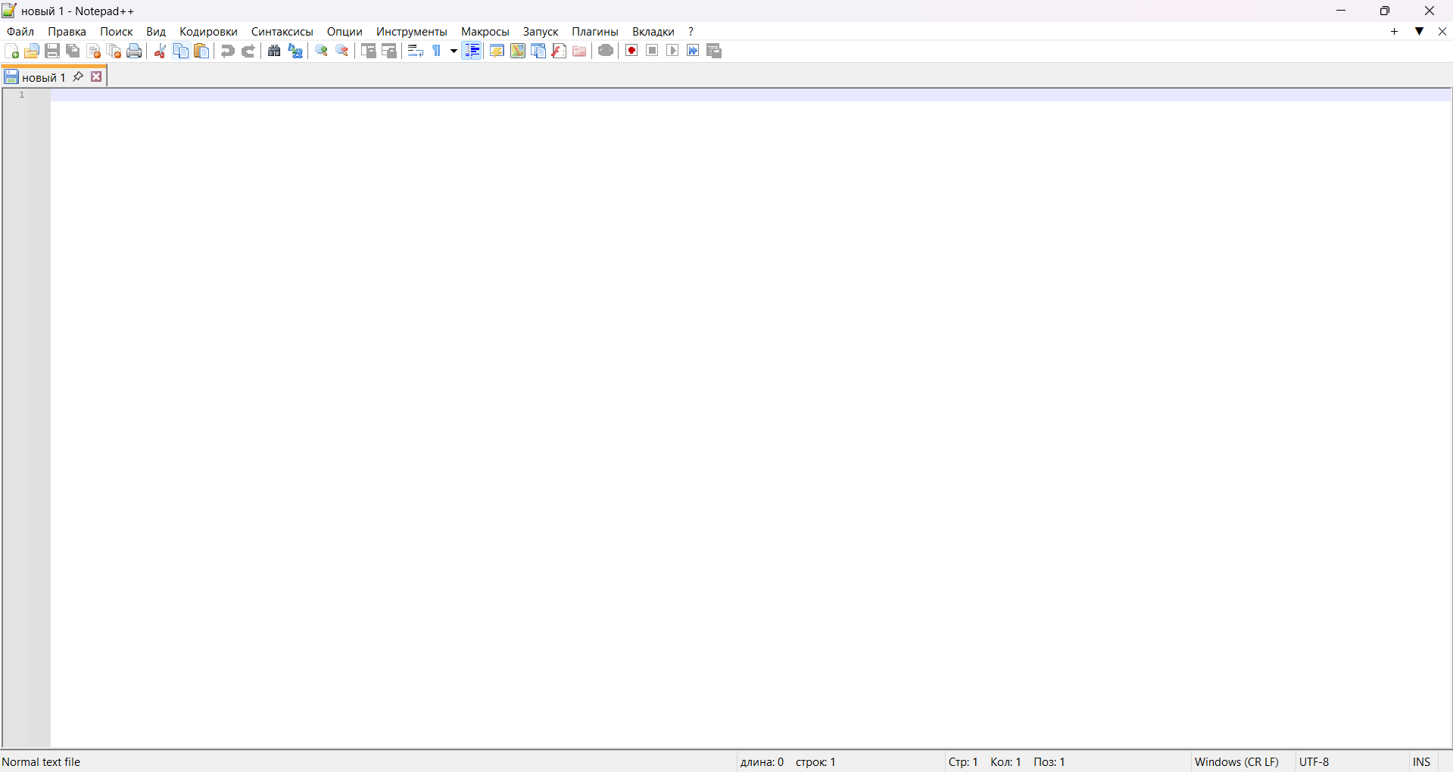
Рисунок 9 – Notepad++ после установки

